2021—2022学年第2学期同济大学《汽车构造》课程考核试卷（B卷）
上册、下册答题纸分开！
上册部分
重复卷

一、填空题 (每空0.5分，共10分)
1)The components of a piston gasoline engine are basically divided into engine block, crank and connecting
rod mechanism, valve and valvetrain mechanism, , , cooling system, and starting system.
2)The working cycle of a four-stroke internal combustion engine is sequentially consisted of , ,
线上考试同学：答题纸拍照发邮件lmlabc2012@163.com
expansion stroke and .
3)When the piston is at , it is at the farthest position from the crankshaft axis. On the contrary, the piston is at where it is at the closest position with the crankshaft axis.
4)活塞式内燃机机体组主要包括气缸盖罩、 、 、 、油底壳等。
5)活塞式内燃机燃烧室是由缸套内壁、 、 和气门底面等围成的空间。
6)车用废气涡轮增压器由 、中间体、 三部分组成。
7)配气机构的凸轮轴转速是曲轴转速的 。凸轮轴与曲轴之间一般采用 传动、 传动、齿形带传动等传动方式。
8)曲轴主轴颈处的润滑方式为 ，活塞与缸套之间的润滑方式为 。

二、计算、概念和简答题 (每小题4分，共20分)

1)There is a 3-cylinder gasoline engine that its compression ratio is 11, its cylinder diameter is 80mm, and its stroke is 100mm. Please calculate the working volume (unit: mL), combustion chamber volume (unit: mL) of its single cylinder and the displacement of the engine (unit: L). Note: Don’t use calculator. Keep two decimals (小数点后两位) in the results.

2)There is a gasoline engine with intake valve opening (α) at 15ºCA BTDC and closing (β) at 30ºCA ABDC, exhaust valve opening (γ) at 40ºCA BBDC and closing (δ) at 10ºCA ATDC. Please draw its valve timing diagram and mark α, β, γ, δ. And calculate the valve overlap, intake and exhaust duration in crank angle.

3)请介绍现代直喷汽油机常用的排气后处理装置及其基本功能。

4)请说明强制曲轴箱通风系统的基本工作过程和控制方法。

5)请介绍目前车用质子交换膜单体燃料电池的基本组成和功能。

三、论述题 (每小题10分，共20分)
1)With reference to the figure at left bottom, please list the main components and their fundamental functions for the crank and connecting rod mechanism, and the valve and valvetrain mechanism.
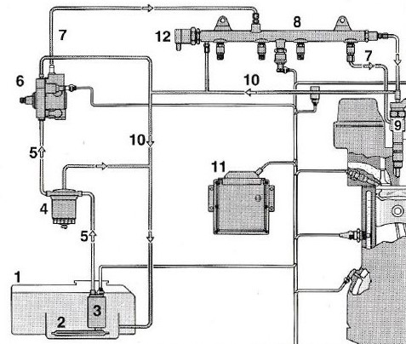
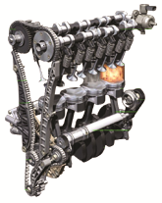
2)参考右下图，写出现代电控高压共轨柴油机燃油供给系统的组成、控制方法和工作特点。

2021—2022学年第2学期同济大学《汽车构造》课程考核试卷（B卷）
上册、下册答题纸分开！
下册部分
线上考试同学：答题纸拍照发邮件lmlabc2012@163.com
- 填空题（每小题2分，共12分）
1) 对于组合式变速器而言，当副变速器的传动比较大时，常置于主变速器_____，以减少主变速器的 _____________。
2) 分动器的操纵机构必须保证： ； 。
3) 转向轮定位参数包括 、 、 、 。
4) 汽车独立悬架主要有双横臂式、 、 、 等结构类型。
5) 汽车转向器根据结构特点可分为 、 和蜗杆曲柄指销式转向器等形式。
6) In addition to serving as a spring, the plate spring also functions as and .
- 单项选择题（每小题2分，共12分）
1) 盘式车轮制动器活塞密封圈的主要作用是 ( )。
A、密封和制动器间隙自我调整 B、密封和活塞回位及制动器间隙自我调整
C、密封和润滑活塞外部表面 D、密封和活塞回位
2) 手动变速器中锁环式同步器的作用是使以下哪两个部件只有当其转速相同时才能实现它们与接合套的无冲击结合( )？
A、 花键毂与锁环 B、接合套与花键毂 C、接合齿圈与锁环 D、接合套与锁环
3) 7.50-18轮胎的名义宽度和名义直径分别是( )。
A、7.50 mm和18 in B、7.50 in和18 in
C、7.50 in和18 mm D、7.50 mms和18 mm
4) 某货车装有主副两个钢板弹簧，且主簧在上，副簧在下，以下正确的是( )。
A、当载重较小时，仅副簧承载
B、当载重加大时，悬架刚度随载荷增加而平缓增大
C、当载重加大到一定程度时，悬架刚度会发生突变
D、当载重加大时，悬架刚度不会因载荷的变化而变化
5) 液力变矩器之所以能起变矩作用，是由于( )。
A、多了一个涡轮 B、多了一个固定不动的导轮
C、多了一个锁止离合器 D、多了一个单向离合器
6) For the cross shaft type variable speed universal joint, when the driving shaft turns once, the driven shaft turns ( ).
A、less than one round B、one round C、more than one round D、not sure
- 简答题（共26分）
- 写出车轮四个定位参数的定义与作用。（16分）

2) For the diaphragm spring clutch and multi-coil spring clutch, the b point, c point, c′ point, a point, a′ point in the figure represent represents what kind of working state of the two clutches, and how is the spring in the two clutches compressed at this time? （10分）
